FECHA | ACTO | OBJETIVO | REGISTRO
03/03/2022 | Reunión con el primer secretario de los Estados Unidos | Reunión con el Primer secretario encargado de Negocios de la Embajada de Los Estados Unidos Brendan O'BRIEN. Con alcaldes y alcaldesas para abordar tema de Coyuntura Municipal. Participando nuestra señora alcaldesa Municipal | 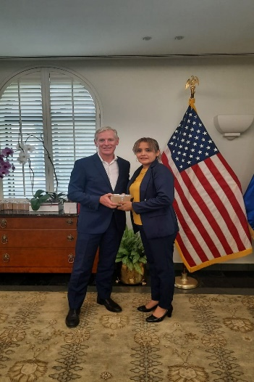
10/03/2022 | Visita del segundo secretario de negocios de los Estados Unidos. | Abordar temas de mucho interés para nuestro municipio. | 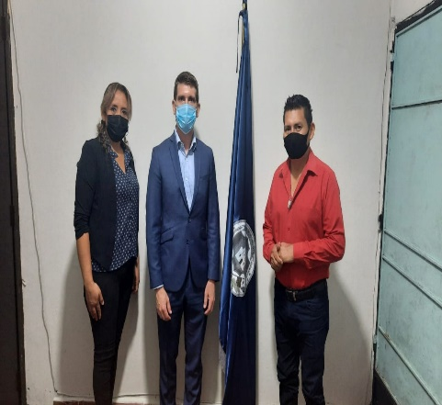
12/03/2022 | Reunión con autoridades de la Dirección de Obras Municipales | Firmar convenio para formar parte de las municipalidades que serán beneficiadas con el proyecto Desarrollo económico Local Resiliente, impulsado por el Gobierno Central a través del Dirección de Obras Municipales, DOM. | 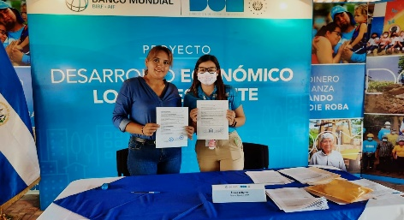  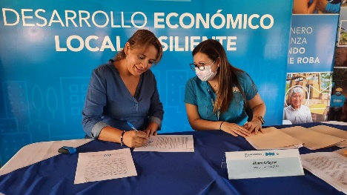
16/03/2022 | Reunión informativa de jornada medica | Informar para la Jornada Médica que ha gestionado La Unidad Municipal de la Mujer con las técnicas de Ciudad Mujer, realizada en Caserío Las Cabañas Yucuaiquín. | 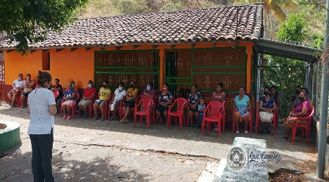  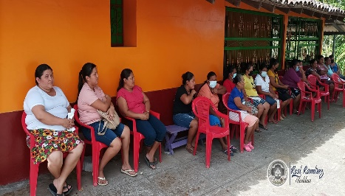
18/03/2022 | Quinta jornada del diplomado en desarrollo económico local | Fomentar de la actividad Turística. Ejecutada en el Aula Informática del Centro Escolar de Yucuaiquín. Impartido por el Arq. Mario Paz y miembros de las municipalidades del departamento de La Unión | 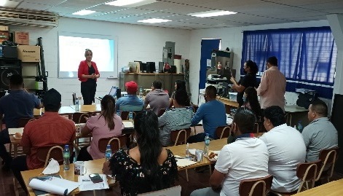  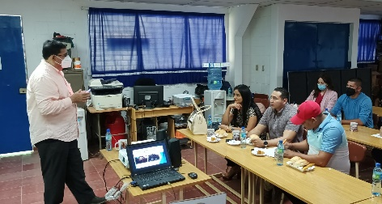
23/03/2022 | Reunión con delegado departamental del Ministerio de Agricultura y Ganadería (MAG) | Organizar el espacio y distribución de paquete agrícola 2022 para todos nuestros agricultores. | 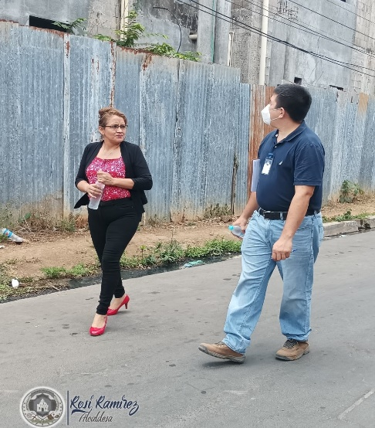
24/03/2022 | Retiro del bono al adulto mayor | Retirar el bono al adulto mayor que gracias a la gestión de nuestra alcaldesa se ha venido dando por parte del Programa Familia Sostenibles. | 